北方工业大学综合性、设计性实验任务书
学院（盖章）信息工程学院
课程名称 | 电子电路仿真 | 适用  专业 | 电子信息工程
实验项目 | 运算放大器电路的分析、设计与仿真 | 实验时数 | 4
实验地点 |  | 实验时间 | 周
一、实验目的以及实验内容：
熟练使用ORCAD10.5。
参考下图，设计可以满足下列指标的电路，并用ORCAD仿真验证设计的电路。
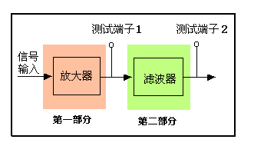
要求：
- 放大器输入正弦信号电压峰峰值V_{pp}为10mV，电压增益为40dB即100倍，通频带为100Hz～300kHz，放大器输出电压无明显失真。
- 滤波器可设置为低通滤波器，其-3dB截止频率f_{c}为1kHz，高频段衰减为40dB/dec。
记录设计的整体电路仿真图。
记录关键仿真波形截图（1，利用时域分析方法，分析第一部分电路。要求输入为10mV，300kHz的正弦波信号时，输出波形为1V，300kHz的正弦波；2，设计第二部分滤波电路。3，分析整体的频域特性，要求其-3dB截止频率f_{c}为1kHz，高频段衰减为40dB/dec）。
二、设计步骤：
1. 设计并绘制仿真电路图。
2. 设置相应的扫描类型（时域扫描分析类型，交流频域扫描类型）。
3. 仿真含集成运算放大器的放大电路以及滤波电路的特性。
4. 根据仿真结果修改电路参数，使得设计出来的电路满足指标要求
三、设计性实验的主要理论依据：
使学生熟练运用ORCAD10.5仿真。
使学生熟练掌握集成运放的基本放大电路和滤波电路的分析、设计及仿真方法。
使学生理解常见集成运放的几个关键指标。
四、提高部分（选作）
提高1，如下图示
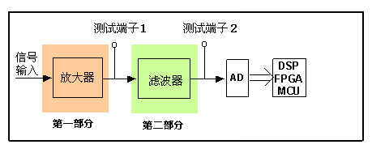
要求同上，但是允许进入AD芯片的信号电压范围仅为为0-3V。修改第一部分和第二部分的电路结构使之满足AD采样的要求。

提高2，提高放大器的电压增益，达到60dB以上，此时频带范围仍定为100Hz～300kHz。
提高3，增加放大器的频带宽度，100Hz～800kHz，此时要求电压增益为40dB。

可选择的运放有：LM358，ua741，NE5532，LF353。其中LM358和UA741在ORCAD中的OPAMP库中；NE5532以及LF353在ORCAD中的OPA库。运算放大器芯片的参数表大家自行下载。

2013年12月

